ESTRUCTURA PÁGINA WEB
- Inicio
- ¿Quiénes somos?
  - Nuestra Historia
  - Nuestro Método
  - Las Ramas
    - Plumitas
    - Alitas
    - Guías
    - Pioneras
    - Guías Mayores
    - Kraal
    - Comité de padres y colaboradores
- ¿Qué hacemos?
  - Actividades en el Grupo
  - Actividades en la Asociación
  - Cancionero Guía
- Campamento de verano
- Blog
- Galería
- Formularios abiertos
- Contacto

Cosas que se REPITEN

Encabezado de navegación
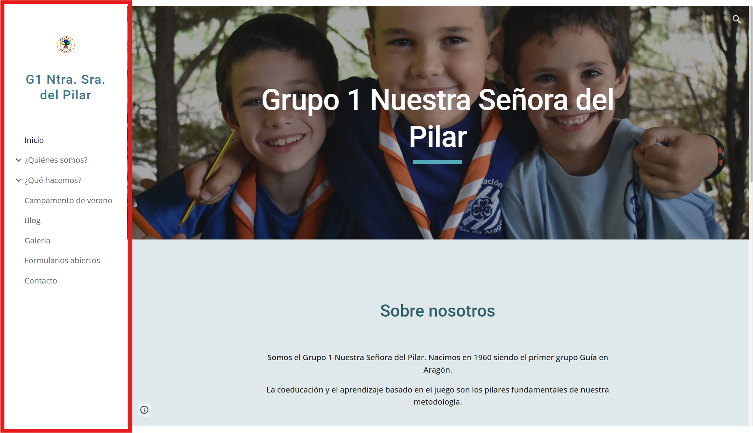

Se dividen en dos partes:
- Brand: Contiene el logo y el nombre del grupo
- Navbar: Contiene el índice de navegación de la página web

